ARTE RUPESTRE – ARQUITETURA
Os humanos do período pré-escrita construíram monumentos de pedras enormes que serviam de templo, de câmaras mortuárias, ou ainda para demarcar território, segundo supõem os historiadores.
Esses monumentos de pedra são chamados de megalíticos e podem ser classificados como menires, que eram grandes pedras cravadas no chão de forma vertical; dólmens, que eram galerias cobertas que possibilitavam o acesso a uma caverna; e os cromeleques (cromelechs), que eram menires e dólmens organizados juntos em círculos.
O cromeleque mais famoso de que se tem notícia é o de Stonehenge, na Inglaterra, construído por volta do ano 2400 a. C. Também encontramos importantes monumentos megalíticos na ilha de Malta e em Carnac, na França.

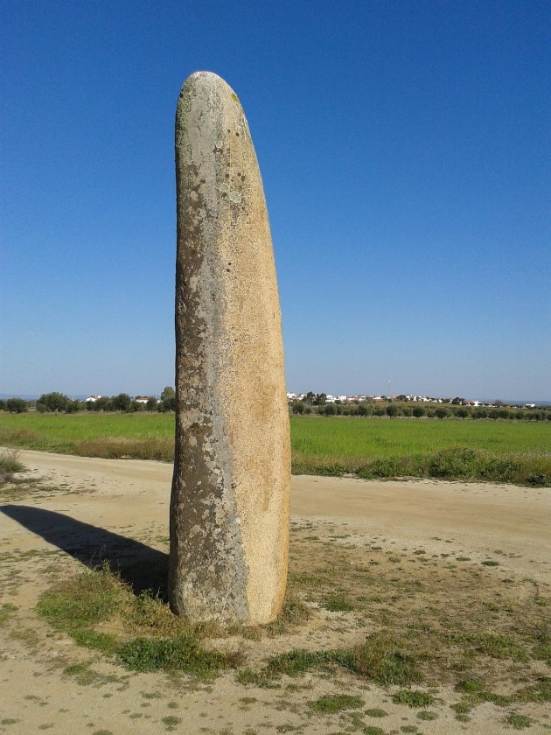 Menir do Outeiro, em Évora, Portugal. Disponível em: https://pt.wikiloc.com/trilhas-trekking/rota-dos-menires-e-igrejas-de-monsaraz-9084717/photo-5379118. Acesso em: 02 de Junho de 2020.

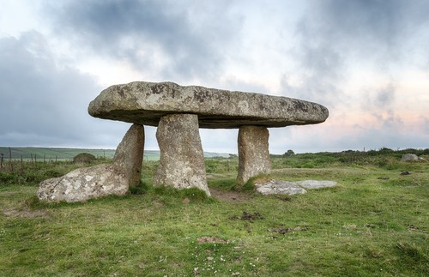 Dólmen Lanyon Quoit, Reino Unido. Disponível em: https://www.infoescola.com/pre-historia/monumentos-megaliticos/. Acesso em: 02 de junho de 2020.

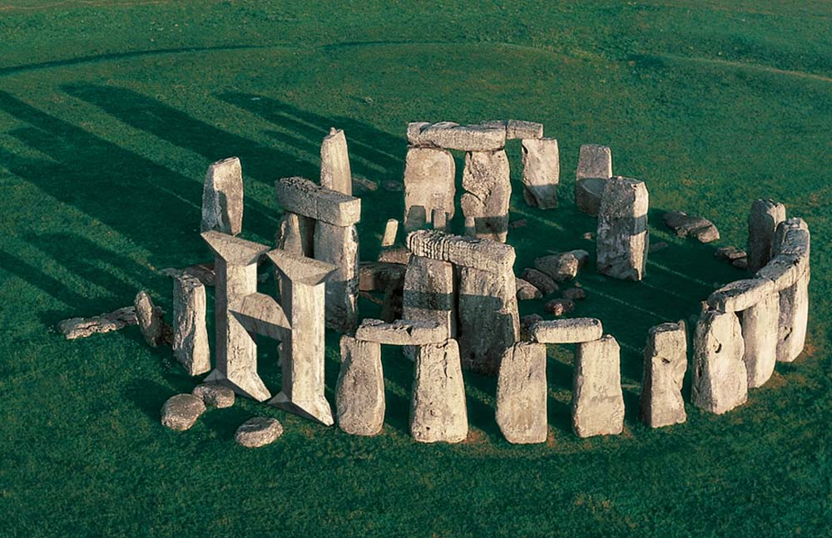Cromeleque de Stonehenge, Inglaterra. Disponível em: https://segredosdomundo.r7.com/como-e-para-que-foi-construida-stonehenge-o-circulo-de-pedras/. Acesso em: 02 de Junho de 2020.

ARTE RUPESTRE – CERÂMICA
A partir de mais ou menos 5.000 a. C. os grupos de humanos já dominavam o fogo e passaram à produção de peças de cerâmica, normalmente vasos decorados com motivos geométricos em sua superfície. Mais tarde a produção de cerâmica alcançou grande desenvolvimento, graças à sua utilização no armazenamento de água e de alimentos.

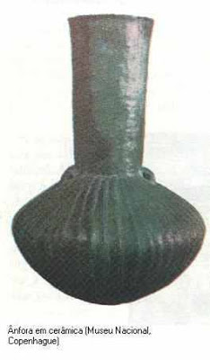 Ânfora em cerâmica, s.d. Disponível em: http://esteticaehistoriadarte.blogspot.com/2009/04/na-ceramica-preocupacao-com-beleza.html. Acesso em: 02 de junho de 2020.

ARTE RUPESTRE – MÚSICA E DANÇA
O ser humano no período pré-escrita também produziu música, batendo pés e mãos com ritmo definido, usando a voz, imitando a natureza, e aos poucos passando a criar instrumentos musicais também, com ossos, pedras e madeira. A música era produzida com intenções ritualísticas ou mágicas, antes ou depois da caça, para guerrear, para buscar proteção ou para agradecer.
Essas mesmas intenções que levaram à criação da música, levaram também à criação da dança, com movimentos repetidos por todos, coordenados pelo ritmo coletivo proposto pelas manifestações sonoras.

(INFOESCOLA. Monumentos megalíticos – Adaptado. Disponível em: https://www.infoescola.com/pre-historia/monumentos-megaliticos/. Acesso em: 02 de junho e 2020)
(SONS ALTERNATIVOS NA EDUCAÇÃO MUSICAL – Adaptado. Disponível em: http://www.diaadiaeducacao.pr.gov.br/portals/pde/arquivos/2269-6.pdf. Acesso em: 02 de junho de 2020)

Depois da leitura do texto, responda às questões abaixo.

OBSERVAÇÃO: Não precisa imprimir, basta responder o documento no Word ou tirar foto do resultado para enviar para o Moodle do Ieij. Caso responda no Word, apague a linha das respostas para digitar.

1 – No tempo em que a espécie humana ainda vivia nas cavernas, porque ela começou a fazer música e dança?
______________________________________________________________________________________________________________________________________________________________________________________________________________________________

2 – O que você entendeu que o ser humano do período pré-escrita queria mostrar com a sua arte?
______________________________________________________________________________________________________________________________________________________________________________________________________________________________

3 – Porque a cerâmica foi um trabalho importante para o desenvolvimento do ser humano?
______________________________________________________________________________________________________________________________________________________________________________________________________________________________

